PHÒNG GIÁO DỤC VÀ ĐÀO TẠO QUẬN 7
TRƯỜNG THCS NGUYỄN HIỀN
TỔ: TD-AN-MT

PHIẾU HỌC TẬP THÁNG 9
NỘI DUNG HƯỚNG DẪN HỌC SINH TỰ HỌC MÔN ÂM NHẠC LỚP 7
Bài 1: Chủ đề NGÔI TRƯỜNG YÊU DẤU
Tiết 1:
+ Học hát : Mái trường mến yêu Tiết 2:
+ Ôn bài hát : Mái trường mến yêu
+ TĐN: TĐN số 1
Tiết 3:
+ Ôn bài hát : Mái trường mến yêu
+ Ôn TĐN: TĐN số 1
+ Âm nhạc thường thức: Nhạc sĩ Hoàng Việt và bài hát “Nhạc Rừng ”

Tuần 1 : từ 06/09 – 11/09

Bài 1: Chủ đề NGÔI TRƯỜNG YÊU DẤU
Tiết 1:
Học hát: MÁI TRƯỜNG MẾN YÊU
(Nhạc và lời :Lê Quốc Thắng )

I/ TÌM HIỂU – KHÁM PHÁ:

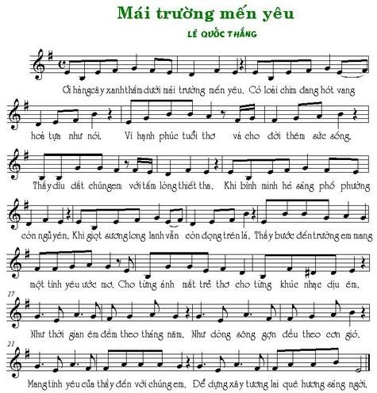

+ Giới thiệu về nhạc sĩ: Lê Quốc Thắng sinh năm 1962 tại Sài Gòn.

Tốt nghiệp Đại học Luật ngành Tư pháp; Đại học Âm nhạc ngành Sáng tác. Hiện tại ông là hội viên Hội Nhạc sĩ Việt Nam, Hội Âm nhạc TP. Hồ Chí Minh, Hội Luật gia TP.HCM.

Ngoài ra ông cũng là Giám đốc Trung tâm băng nhạc Trùng Dương Audio, Phó Giám đốc Trung tâm Bảo vệ quyền Tác giả Âm nhạc Việt Nam, Ủy viên BCH Hiệp hội Công nghiệp Ghi âm Việt Nam.

Tác phẩm: Búp bê bằng bông, Mái trường mến yêu, Phố xa, Thanh niên tình nguyện, Tình xanh, Tháng năm êm đềm, Khúc hát yêu thương, Nét duyên thầm,...

+ Tìm hiểu bài hát:
1/ Nội dung và tính chất:
- Bài hát Mái trường mến yêu gợi lên hình ảnh ngôi trường quen thuộc với những hàng cây xanh thắm có đàn chim vui hót trong vòm lá . Nơi đây có thầy cô giáo gắn bó với sự nghiệp trồng người .Với tình yêu tha thiết vì học sinh thân yêu , thầy cô đã dạy dỗ mang theo bao hoài bão, ước mơ tươi đẹp
- Giai điệu bài hát nhẹ nhàng, trong sáng, da diết 2/ Phân tích bản nhạc:
4
- Bài hát viết ở nhịp
4
- Bài viết ở giọng Em (Mi thứ : hóa biểu có 1 dấu thăng (#) âm chủ là Mi (nốt kết thúc bài là nốt Mi)
- Các kí hiệu âm nhạc: dấu chấm dôi, dấu nối, dấu luyến,
- Cấu trúc: gồm 3 đoạn
+ Đoạn a : Ơi hàng cây....thiết tha
+ Đoạn b :Khi binh minh........dịu êm
+ Đoạn a’: Như thời gian.....sáng ngời 3/ Ý nghĩa giáo dục:
- Giáo dục lòng nhân ái: yêu trường lớp, thầy cô, bạn bè.
- Ý thức chủ động, chăm chỉ trong học tập.

II/ THỰC HÀNH – LUYỆN TẬP:

Các em hát đúng giai điệu, lời ca bài Mái trường mến yêu thể hiện được tính chất của bài hát nhé.
- Bài hát Mái trường mến yêu (có lời): https://www.youtube.com/watch?v=wkZmGw4w8vk&t=86s

- Bài hát Mái trường mến yêu (không lời): https://www.youtube.com/watch?v=TRP2sWVmP7g

DẶN DÒ (giao nhiệm vụ):
- Tập hát đúng giai điệu và lời ca của bài hát, nhớ tên tác giả.
- Hiểu được nội dung và tính chất của bài hát.
- Hát kết hợp gõ đệm, vận động theo nhạc (lắc lư, vỗ tay, giậm chân …)

BÀI TẬP:

- Hãy kể tên những bài hát viết về mái trường, thầy cô, bạn bè ?
……………………………………………………………………………
……………………………………………………………………………
……………………………………………………………………………
……………………………………………………………………………
……………………………………………………………………………
……………………………………………………………………………
……………………………………………………………………………
……………………………………………………………………………

- Hãy kể tên một vài bài hát của nhạc sĩ Lê Quốc Thắng mà em biết?
……………………………………………………………………………
……………………………………………………………………………
……………………………………………………………………………
……………………………………………………………………………
……………………………………………………………………………
……………………………………………………………………………
……………………………………………………………………………
…………………………………………………………………………...


Tuần 2 : từ 13/09 – 18/09 Ghi vào tập:
Tiết 2:
+ Ôn bài hát : Mái trường mến yêu
+ Tập đọc nhạc: TĐN số 1

1/ Ôn bài hát: “ Mái trường mến yêu ”
- Tập hát đúng giai điệu, thuộc lời bài hát “Mái trường mến yêu”, tập thể hiện sắc thái, tính chất của bài hát.
- Tập hát kết hợp vận động theo nhạc, kết hợp Body Percussion.
* Bài hát Mái trường mến yêu (không lời): https://www.youtube.com/watch?v=TRP2sWVmP7g

2/ Tập đọc nhạc: TĐN SỐ 1 “Ca ngợi tổ quốc ”
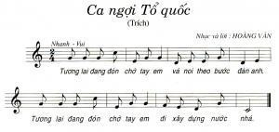

  - Nhận xét về bài TĐN số 1:

2
- Nhịp
4

, giọng C (Đô trưởng)

- Cao độ: Đô, Mi, Rê, Pha,Son

- Trường độ : Nốt móc đơn, nốt đen, nốt trắng

- Cấu trúc : gồm 4 câu

- Âm hình tiết tấu :

  - Tập đọc và gõ âm hình tiết tấu

  - Tập đọc bài TĐN số 1 “Ca ngợi tổ quốc”: tập đọc từng câu, tập đọc cả bài, ghép lời ca.
https://www.youtube.com/watch?v=-iXaCuHq1aU
* DẶN DÒ (giao nhiệm vụ):
- Đọc đúng cao độ và tiết tấu bài TĐN số 1, ghép lời ca.
- Đọc bài TĐN số 1, kết hợp gõ tiết tấu

Trường:
Lớp:
Họ và tên:

PHIẾU HỌC TẬP
1/ Em hãy nêu cảm nhận về bài hát Mái trường mến yêu?
………………………………………………………………………………………………
………………………………………………………………………………………………
………………………………………………………………………………………………
………………………………………………………………………………………………
………………………………………………………………………………………………

2/ Kể tên một số bài hát thiếu nhi viết về Quê Hương ?
………………………………………………………………………………………………
………………………………………………………………………………………………
………………………………………………………………………………………………
………………………………………………………………………………………………
………………………………………………………………………………………………
………………………………………………………………………………………………
………………………………………………………………………………………………

Nội dung học tập | Câu hỏi của học sinh
* Học hát : Mái trường mến
yêu
* Tập đọc nhạc số 1
“Ca ngợi Tổ quốc”

CHÚC CÁC EM VUI, KHỎE, HỌC TỐT NHÉ!

TUẦN 3 –( 20/9- 25/9)
TIẾT 3: Ôn bài hát : Mái Trường mến yêu
Nhạc và lời : Lê Quốc Thắng
Ôn Bài Tập Đọc nhạc Số 1: Ca Ngợi Tổ Quốc.

I.Ôn Bài Hát :Mái Trường mến Yêu
Nhạc và lời : Lê Quốc Thắng
1.Luyện thanh và Luyện Tiết tấu :
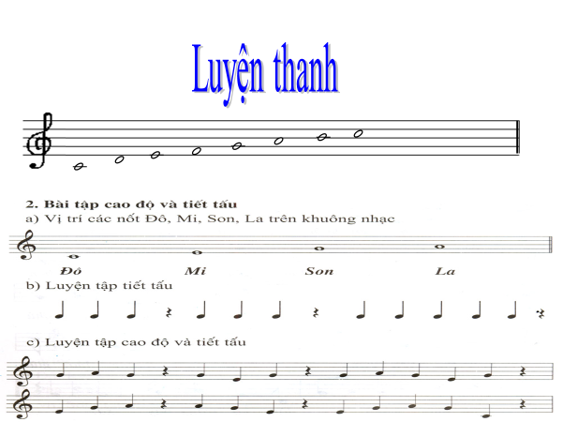
- Link Không lời bài Mái Trường Mến yêu
https://www.youtube.com/watch?v=TRP2sWVmP7g
1/ Ôn bài hát: “ Mái trường mến yêu ”
- Tập hát đúng giai điệu, thuộc lời bài hát “Mái trường mến yêu”, tập thể hiện sắc thái, tính chất của bài hát.
- Tập hát kết hợp vận động theo nhạc, kết hợp Body Percussion.
2/ Ôn Tập đọc nhạc: TĐN Số 1 “Ca ngợi tổ quốc ”
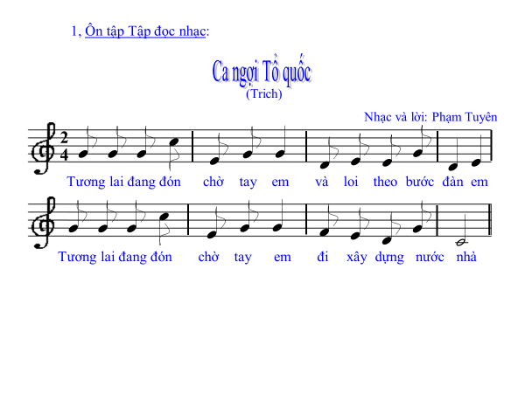
Nhịp4/4
giọng C (Đô trưởng)
Cao độ: Đô, Mi, Rê, Pha,Son
Trường độ : Nốt móc đơn, nốt đen, nốt trắng
Cấu trúc : gồm 4 câu
Âm hình tiết tấu :
Tập đọc và gõ âm hình tiết tấu
Tập đọc bài TĐN số 1 “Ca ngợi tổ quốc”: tập đọc từng câu, tập đọc cả bài,
ghép lời ca https://www.youtube.com/watch?v=-iXaCuHq1aU
* DẶN DÒ (giao nhiệm vụ):
- Đọc đúng cao độ và tiết tấu bài TĐN số 1, ghép lời ca.
- Đọc bài TĐN số 1, kết hợp gõ tiết tấu

.III. Âm Nhạc Thường Thức:
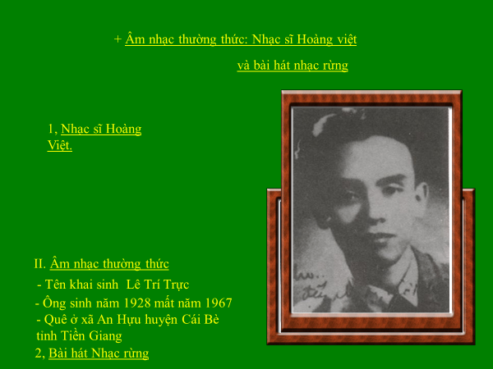n “Nhạc rừng” bất tận trong đó nổi lên hình ảnh cá*c Anh bộ đội trẻ tuổi lạc quan yêu đời, say mê ca hát nhưng cũng rất anh dũng chiến đấu chống quân thù, Đây là Nội dung bài hát Nhạc Rừng mà nhạc sĩ Hoàng Việt muốn gửi đến người nghe
*Link nghe bài Nhạc Rừng
https://coccoc.com/search?query=nh%E1%BA%A1c+r%E1%BB%ABng+l%E1%BB%9Bp+7&tbm=vid
PHIẾU HỌC TẬP

Trường:
Lớp:
Họ và tên:
*Các Bạn tự đặt câu hỏi cho 2 bài đã học
* Học hát : Mái trường mến
yêu
* Tập đọc nhạc số 1
“Ca ngợi Tổ quốc”

CHÚC CÁC EM VUI, KHỎE, HỌC TỐT NHÉ!

